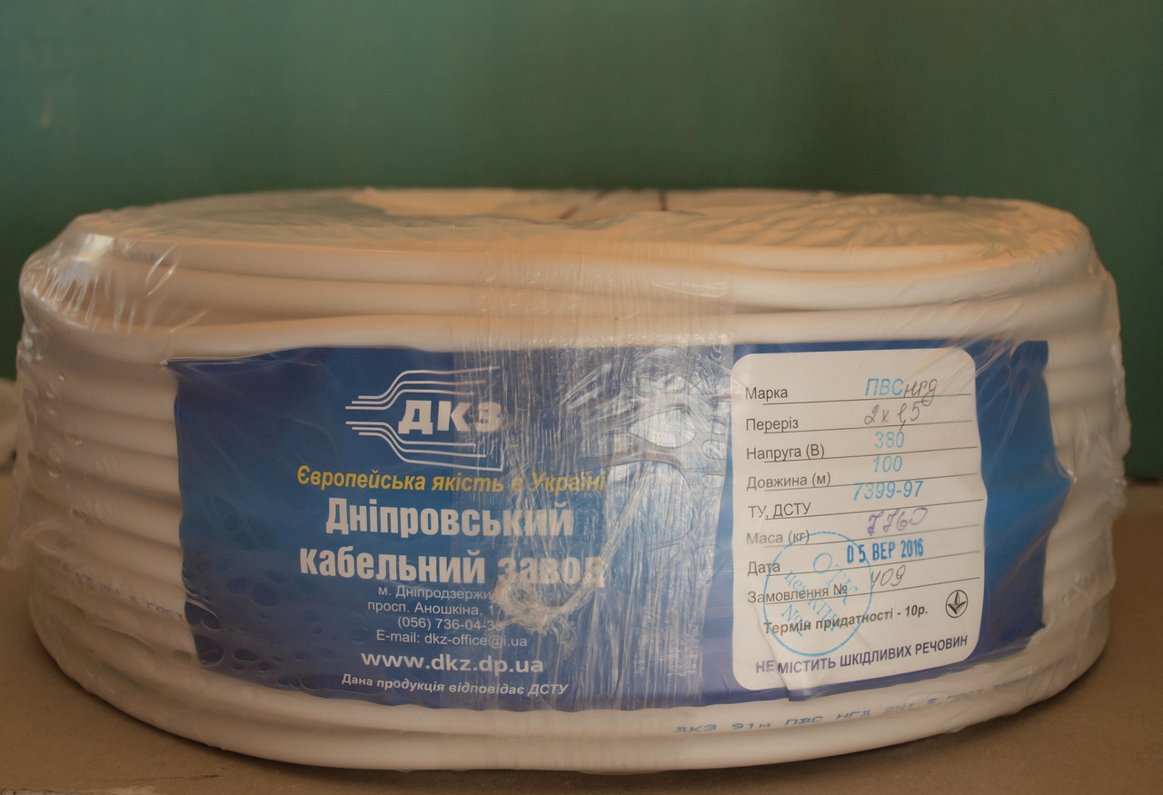

Кабель електричний, ШВВП, переріз 2*05, виробник: Дніпровський кабельний завод, дата виготовлення 29.03.2018 р. Відповідно до протоколу випробувань ДП “Укрметртестстандарт”від 22.08.2018№1343-4-2018 не відповідає вимогам п. 4.1.1.1 ДСТУ EN 50525-2-11:2015 - конструкція кабелю не відповідає вимогам; п. 6.2 ДСТУ EN 60228:2015 - конструкція кабелю не відповідає вимогам; опір жил кабелю перевищує нормоване значення (серйозний рівень ризику - можливе замикання проводки, опіки, удушення під час пожежі, ураження електричним струмом).

